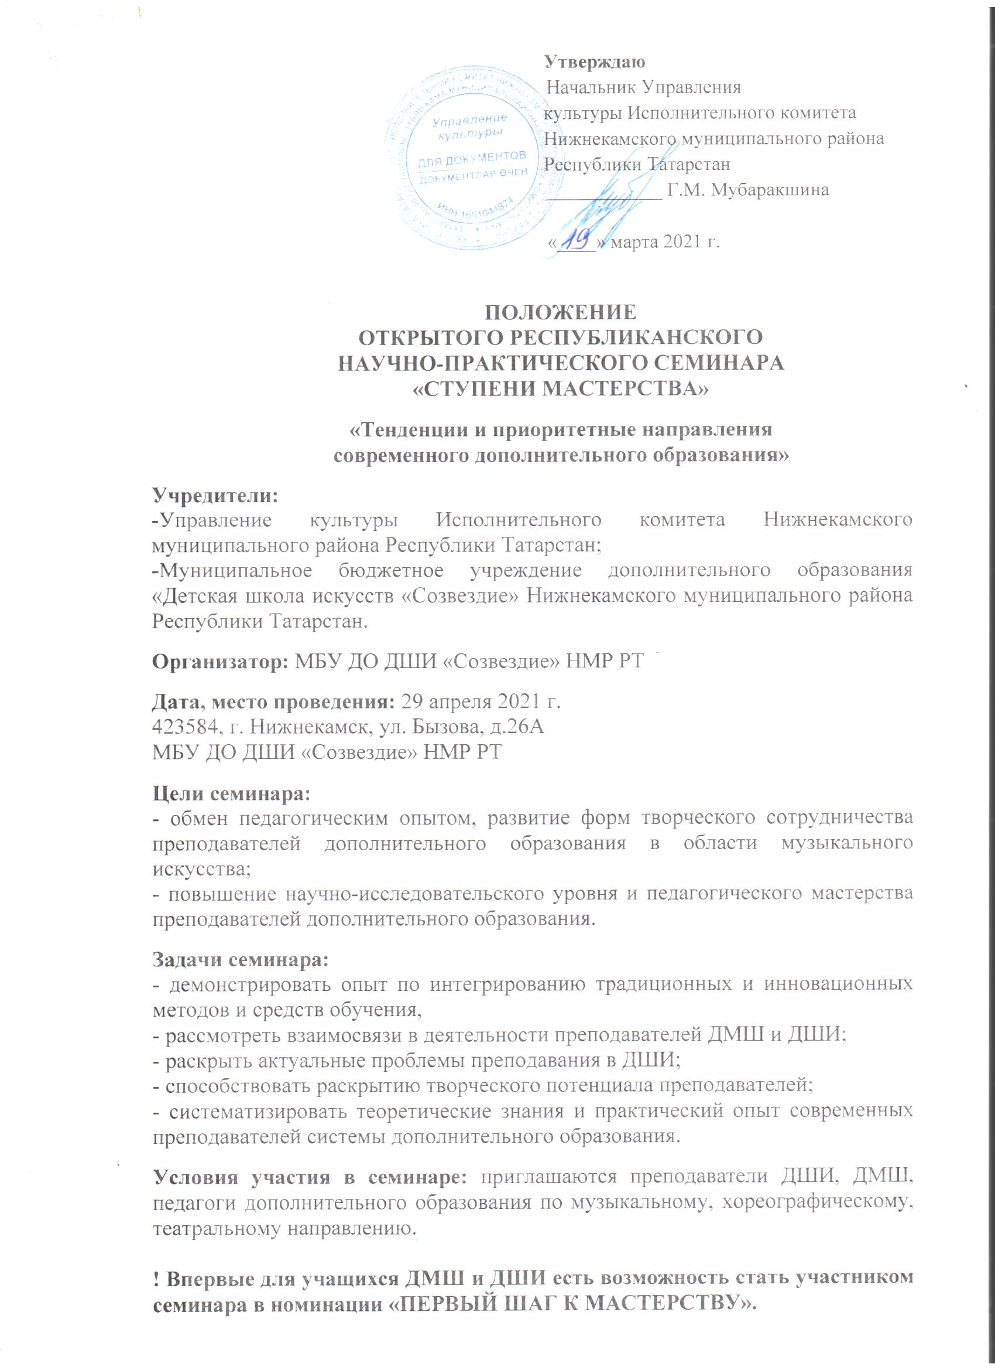

Основные направления работ:
- традиционные и инновационные методы и приемы преподавания в ДШИ и ДМШ;
- проблемы интегрирования традиционных и инновационных методов и средств обучения;
- творческий подход в вопросах преподавания в современном дополнительном образовании;
- пути решения проблем в современном дополнительном образовании;
- повышение мотивации к обучению в школах дополнительного образования.

Учащиеся ДМШ и ДШИ защищают исследовательскую работу на любую тему музыкального, хореографического, театрального направления. Возможен показ презентации на тему исследовательской работы.

Семинар проводится заочно.
Формы участия в семинаре:
- статья по теме научно-практического семинара (не более 5 страниц).
- открытый урок (развёрнутый план урока (не более 5 страниц).
- исследовательская работа учащегося и презентация (при наличии).

По результатам работы семинара на официальном сайте ДШИ «Созвездие» на портале edu.tatar будет опубликован электронный сборник материалов. Оргкомитет оставляет за собой право отклонять статьи, не соответствующие требованиям оформления и не прошедшие проверку на антиплагиат.

Финансовые условия
1. Для организации и проведения Открытого Республиканского научно-практического семинара «СТУПЕНИ МАСТЕРСТВА» назначается организационный взнос в размере:
- публикация статьи – 300 руб.
- открытый урок – 300 руб.
- для учащихся – 200 руб.
2. Возврат денежных средств осуществляется по причине болезни участника семинара при предоставлении следующих документов:
- медицинская справка;
- заявление от лица, оплатившего организационный взнос;
- банковские реквизиты лица или учреждения, оплатившего организационный взнос.
3. Все поступившие взносы расходуются на организацию и проведение семинара: организацию работы Оргкомитета, приобретение (изготовление) полиграфической продукции (сертификаты, афиши и т.п.); расходы на услуги по техническому обслуживанию семинара.
По окончании семинара выдается сертификат (8 часов в рамках повышения квалификации).

Сроки подачи заявки, квитанции об оплате, текста работы, договора об оказании услуг, согласия на обработку персональных данных: до 2 апреля 2021 года на электронный адрес dshi.sozwezdie@yandex.ru

Реквизиты для перечисления организационного взноса:
МБУ ДО «ДШИ «Созвездие» НМР РТ (ЛБВ310570065-ДМШ3)
Казначейский счет (р/счет): № 03234643926440001100
Единый казначейский счет (кор/счет): № 40102810445370000079
ОТДЕЛЕНИЕ-НБ РТ БАНКА РОССИИ//УФК по Республике Татарстан г. Казань
БИК 019205400
ИНН 1651026900
КПП 165101001
ОКТМО 92644101
КБК 84000000000000000131
Назначение платежа: за участие (Ф.И.О. участника) в Республиканском научно-практическом семинаре.

Форма заявки и требования к ее оформлению

Заявка
на участие в Открытом Республиканском научно-практическом семинаре «СТУПЕНИ МАСТЕРСТВА»
«Тенденции и приоритетные направления
современного дополнительного образования»

Фамилия
Имя
Отчество
Место работы (полное наименование учебного заведения, его местонахождение)
Занимаемая должность
Рабочий телефон/факс
Тема работы
Объем статьи (количество страниц)
Форма выступления (публикация работы, открытый урок )
Контактный телефон
е-mail
С положением и условиями конкурса ознакомлен и согласен

Заявка
на участие в Открытом Республиканском научно-практическом семинаре «СТУПЕНИ МАСТЕРСТВА»
Номинация «ПЕРВЫЙ ШАГ К МАСТЕРСТВУ»
(для учащихся)

Фамилия
Имя
Отчество
Место учебы (полное наименование учебного заведения, его местонахождение)
Класс, год обучения
Тема работы
Объем статьи (количество страниц)
Форма участия | Исследовательская работа
Контактный телефон
е-mail
С положением и условиями конкурса ознакомлен и согласен

Общие требования к оформлению статьи

Название файла со статьей | Файл с названием «ДМШ/ДШИ – Фамилия автора»  Например: «ДМШ – Иванов»
Тип файлов | Microsoft Word
Размер листа | А4
Поля | верхнее и нижнее – 2 см, левое – 3 см, правое – 1,5 см
Кегль | 12
Интервал | 1,15
Шрифт | Times New Roman
Выравнивание текста | по ширине
Абзац (отступ) | 1,25 см.
Нумерация страниц | не ведется
Оформление ссылок на литературу | В квадратных скобках. Первая цифра отражает положение издания в списке литературы, вторая – номер страницы. Например, [5, 24]
Оформление списка литературы | Использованная литература помещается в конце статьи, выстраивается по алфавиту и нумеруется
Объем статьи | Не более 5 страниц

ОБРАЗЕЦ:

МЕЖПРЕДМЕТНЫЕ СВЯЗИ И ИННОВАЦИОННЫЕ ТЕХНОЛОГИИ В ПРЕПОДАВАНИИ МУЗЫКАЛЬНО-ТЕОРЕТИЧЕСКИХ ДИСЦИПЛИН

Иванова Светлана Владимировна,
преподаватель сольфеджио
МБУ ДО «ДШИ «Созвездие»
г. Нижнекамск

Текст. Текст. Текст. Текст. Текст. Текст. Текст. Текст. Текст. Текст. Текст. Текст. Текст. Текст. Текст. Текст. [5, 24] Текст. Текст. Текст. Текст. Текст. Текст. Текст. Текст. Текст. Текст. Текст. Текст.
Текст. Текст. Текст. Текст. Текст. Текст. Текст. Текст. Текст. Текст. Текст. Текст. Текст. Текст. Текст. Текст. Текст. Текст. Текст. Текст. Текст. Текст. Текст. Текст. Текст. Текст. Текст. Текст.

Литература
1. Елизарова Е.Н. Система работы образовательной организации с одарёнными обучающимися // Практика административной работы в школе. №1 (112), 2016.- С. 52
2. Моисеев А.М. Стратегии работы школы с одарёнными детьми // Практика административной работы в школе. №1 (112), 2016. - С. 49-51

Общие требования к оформлению презентации

1. Презентация выполняется в компьютерной программе для создания презентаций Power Point 2007.
2. Первый слайд презентации оформляется по образцу:
Заголовок
Автор (Ф.И. полностью), класс в ДШИ
Преподаватель (Ф.И.О. полностью)
Название презентации
1.Максимальное количество слайдов - 15 (не считая первый). Последний слайд должен содержать информацию об источниках информации, интернет ресурсах.
Отдельно представляется текст работы к презентации с указанием слайдов (документWord).

